Titre du projet :

Nom de l’équipe :

Membre : Élisa Correia-Martins (1880313)

**Prétraitement des attributs (Feature Design)**

*Décrivez et justifiez vos étapes de* ***prétraitement des attributs*** *et indiquez ceux que vous avez sélectionnées dans votre modèle.*

**Méthodologie**

*Décrivez et justifiez toutes les décisions concernant la répartition des données en ensemble d’entraînement et de validation, ainsi que les techniques utilisées pour gérer le déséquilibre entre les classes (Unbalanced data), la stratégie de régularisation, le réglage des hyperparamètres, etc. Ajoutez également toutes les informations que vous jugez nécessaires pour la compréhension de votre modèle.*

Répartition des données :

Techniques pour gérer le déséquilibre entre les classes :

Stratégie de régularisation :

Réglage des hyperparamètres :

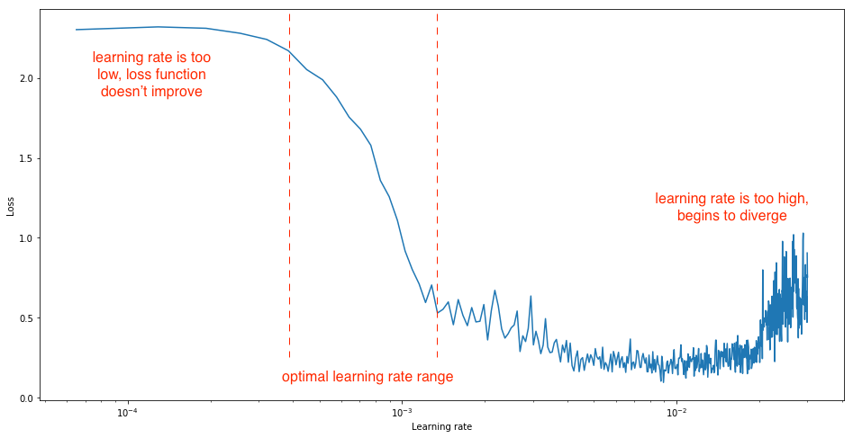

**Résultats**

*Présentez une analyse détaillée de vos résultats à l’aide de tableaux ou de graphiques. En plus des meilleures performances obtenues, vous devez décrire et justifier l’impact de vos choix de conception (par exemple, les étapes de prétraitement, ou la régularisation) sur les performances du modèle.*

**Discussion**

*Discutez vos résultats et indiquez quels sont les avantages et les inconvénients de votre approche et de votre méthodologie.*

*Avantages :*

*Inconvénients :*